**Final Project ISYS6197**

**Business Aplication Development**

**Kelas: BB11**

**Kelompok: 3**

**Anggota:**

Edwardo Hadi Sunaryo / 2301874935 ​

Ferdy Renhart Sitorus / 2301945124 ​

Rezza Bella Hakiki / 2301943711 ​

Shanta Haresh Keswani / 2301958726



**BINUS UNIVERSITY**

**Jakarta Ganjil**

**2020 / 2021**

1. **Tampilan Main Form**

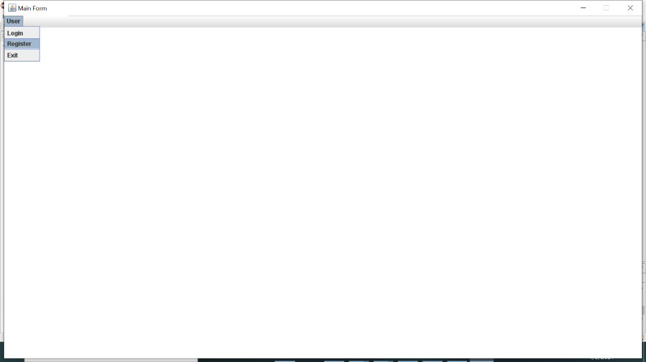

1. **Melakukan Registrasi [Success]**

[Validasi]

1. **Melakukan Login (Sebagai User)**

* Bisa melakukan Login sebagai Admin/User dengan memasukan email pribadi masing-masing

[VALIDASI]

1. **Tampilan Menu User [BUY - Insert]**

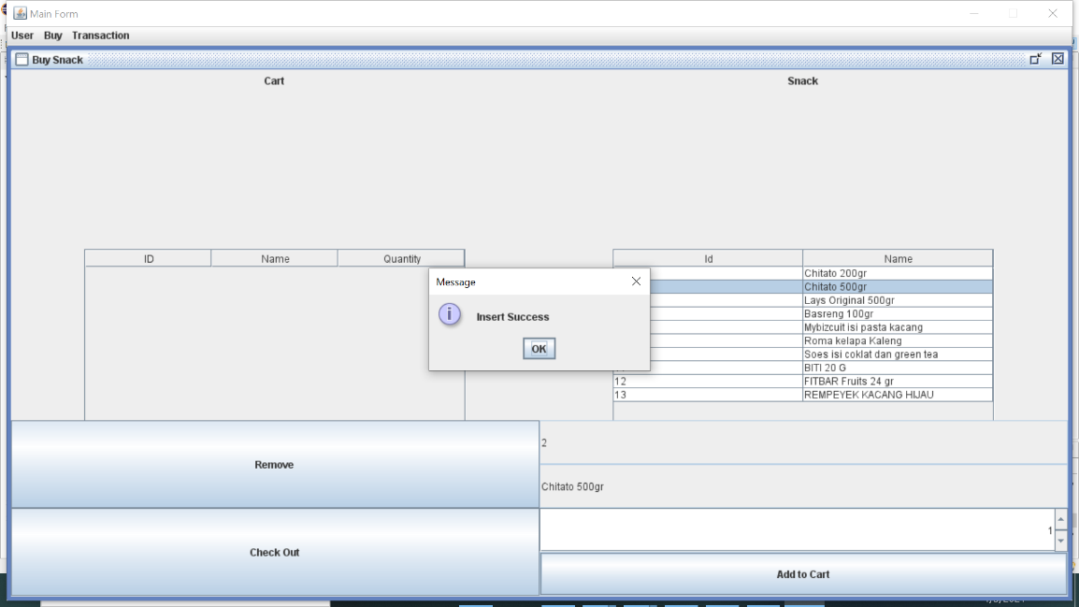

* Memasukan produk yang diinginkan beserta jumlah item pemesanannya

**4.1 Tampilan Menu [BUY – Delete]**

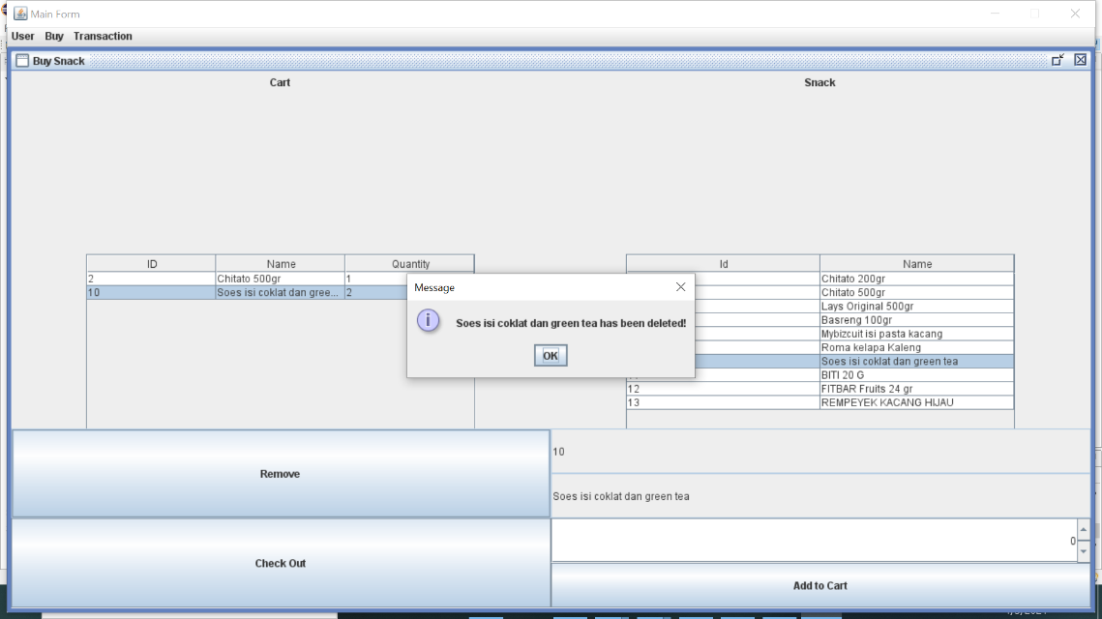

* User bisa meng-*click* pesanan yang ingin dibatalkan dan menekan tombol ‘Remove’
  1. **Tampilan Menu [BUY – CheckOut]**

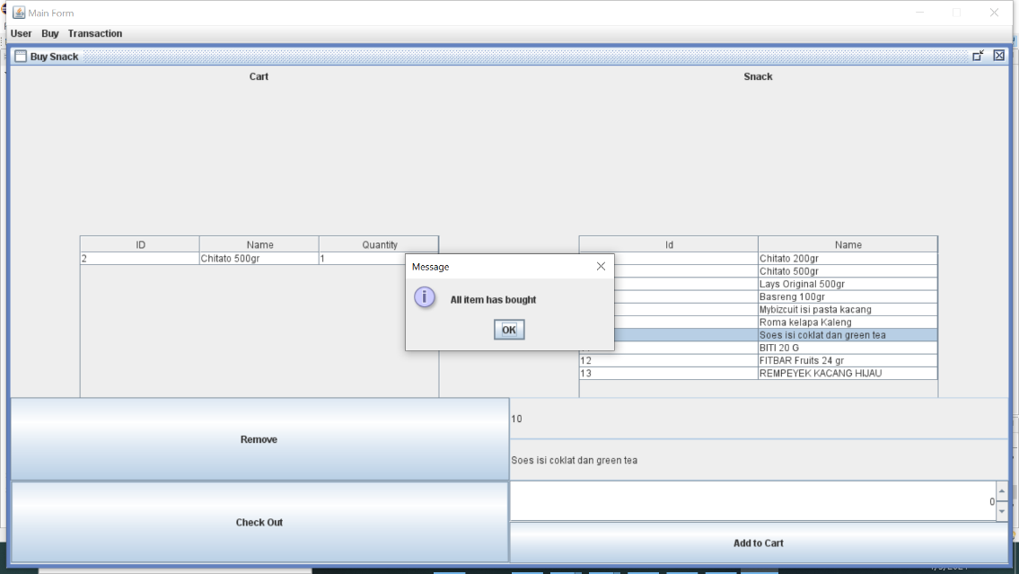

* Ketika User sudah selesai memesan, maka ia akan menekan tombol ‘Check Out’. Dan pesanan pun tersimpan di database

1. **Tampilan Menu [Transaction]**

* User bisa melihat Transaksi (nama produk, tanggal, jumlah, jam, dan yang lainnya) yang ia lakukan di menu ‘Transaction’.

1. **Tampilan Menu [User - Log Out & EXIT]**

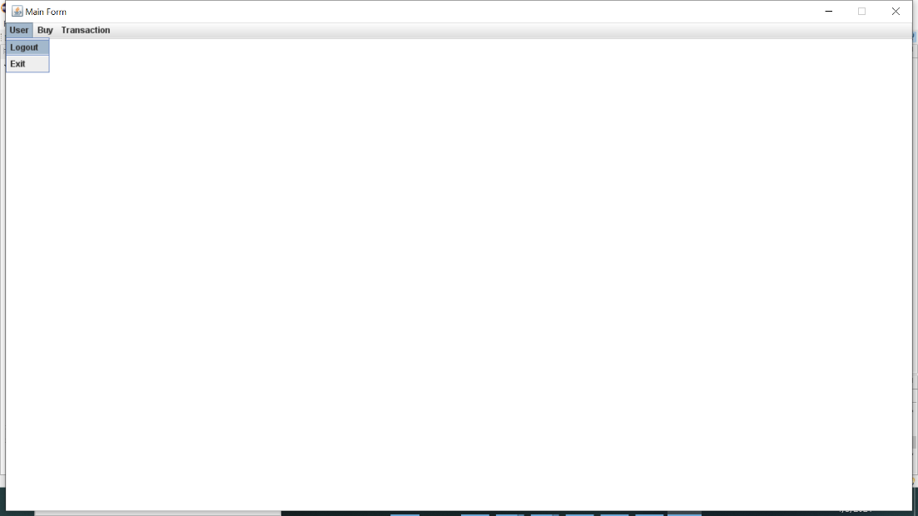

* User bisa melakukan ‘Log Out’ atau ‘Exit’ keluar dari aplikasi.

1. **Melakukan Login (Sebagai Admin)**

* Ketika memasukan data pribadi admin akan langsung mengarah ke menu yang hanya bisa digunakan oleh Admin.

1. **Tampilan Menu [MANAGE SNACK – Insert]**

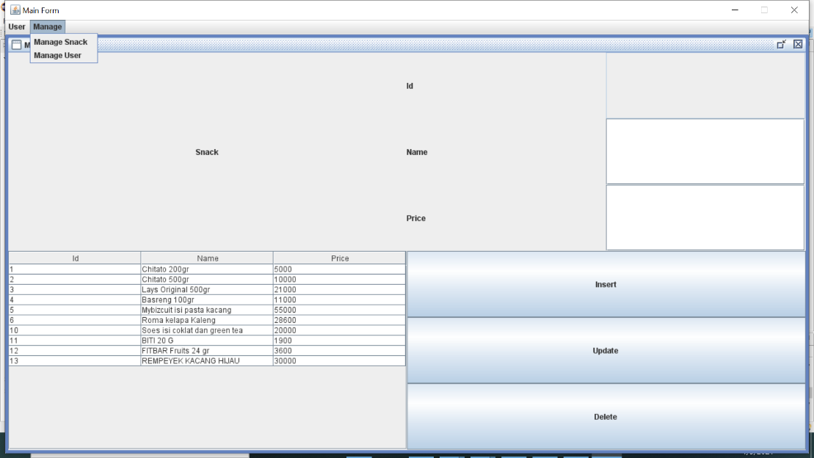

🡪 Admin menginsert pesanan

**8.1 Tampilan Menu [MANAGE SNACK – Update]**

* Admin mengupdate pemesanan
  1. **Tampilan Menu [MANAGE SNACK – Delete]**

* Admin menghapus data

1. **Tampilan Menu [MANAGE USER – Insert]**

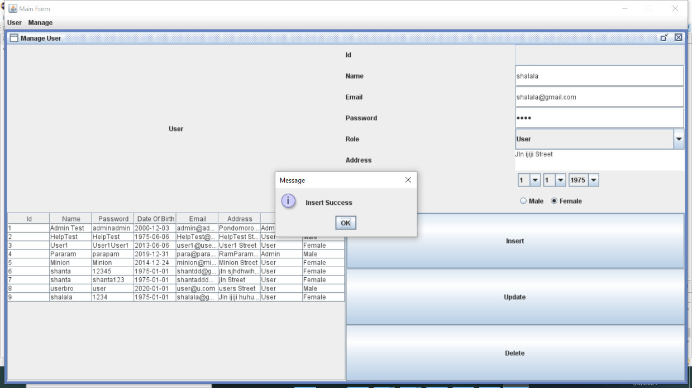

* Admin bisa memasukan data secara manual

**9.1 Tampilan Menu [MANAGE USER – Update]**

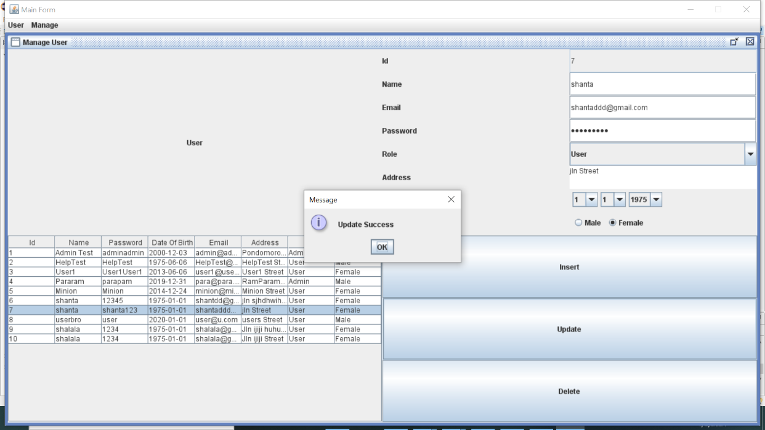

* Admin bisa melakukan Update dari data diri

**9.2 Tampilan Menu [MANAGE USER – Delete]**

* Admin bisa menghapus data User

[Validasi]

